DALLMER Terrassen-Aufsatz SEN 15, Rost verschr., 150 x 150 mm

Dallmer

Eigenschaften

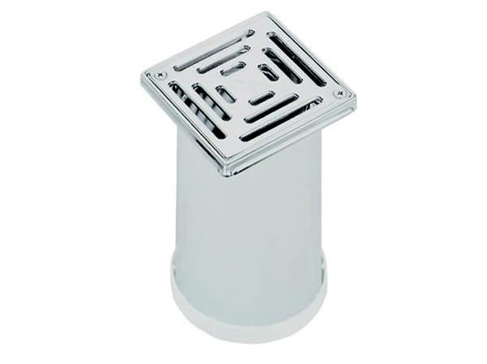

GTIN:

4001636500311

HAN:

500311

Art Zubehör

Aufsatzstück

Werkstoff

Edelstahl, Kunststoff